ｽﾍﾟｸﾄﾙ処理 :

省略されたﾋﾟｰｸはありません

処理ｵﾌﾟｼｮﾝ : 酸素 ｽﾄｲｷｵﾒﾄﾘ (ﾉｰﾏﾗｲｽﾞ)

繰り返し回数 = 2

ｽﾀﾝﾀﾞｰﾄﾞ :

Na Albite 1999/06/01

Mg MgO 1999/06/01

Al Al2O3 1999/06/01

Si SiO2 1999/06/01

P GaP 1999/06/01

S FeS2 1999/06/01

K MAD-10 Feldspar 1999/06/01

Ca Wollastonite 1999/06/01

Cr Cr 1999/06/01

Mn Mn 1999/06/01

Fe Fe 1999/06/01

Ni Ni 1999/06/01

|  |  |  |  |  |  |
| --- | --- | --- | --- | --- | --- |
| 元素 | 質量濃度 | 原子数 | 化合物 | 化学式 |  |
|  | [%] | 濃度[%] | 濃度[%] |  |  |
| Na K | 4.10 | -5.43 | 5.53 | Na2O |  |
| Mg K | 325.95 | -408.01 | 540.44 | MgO |  |
| Al K | -3.89 | 4.39 | -7.35 | Al2O3 |  |
| Si K | 494.26 | -535.57 | 1057.36 | SiO2 |  |
| P K | -450.75 | 442.88 | -1032.82 | P2O5 |  |
| S K | -350.38 | 332.56 | -874.86 | SO3 |  |
| K K | 6.72 | -5.23 | 8.10 | K2O |  |
| Ca K | 20.91 | -15.87 | 29.25 | CaO |  |
| Cr K | 42.51 | -24.88 | 62.13 | Cr2O3 |  |
| Mn K | -9.83 | 5.44 | -12.69 | MnO |  |
| Fe K | 114.95 | -62.64 | 147.88 | FeO |  |
| Ni K | 139.12 | -72.11 | 177.03 | NiO |  |
| O | -233.67 | 444.48 |  |  |  |
| ﾄｰﾀﾙ | 100.00 |  |  |  |  |

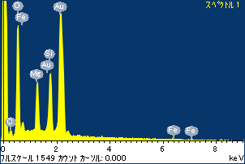

ﾌﾟﾛｼﾞｪｸﾄ : 20110629_Au08

ｵｰﾅｰ : Administrator

領域 分析領域 1

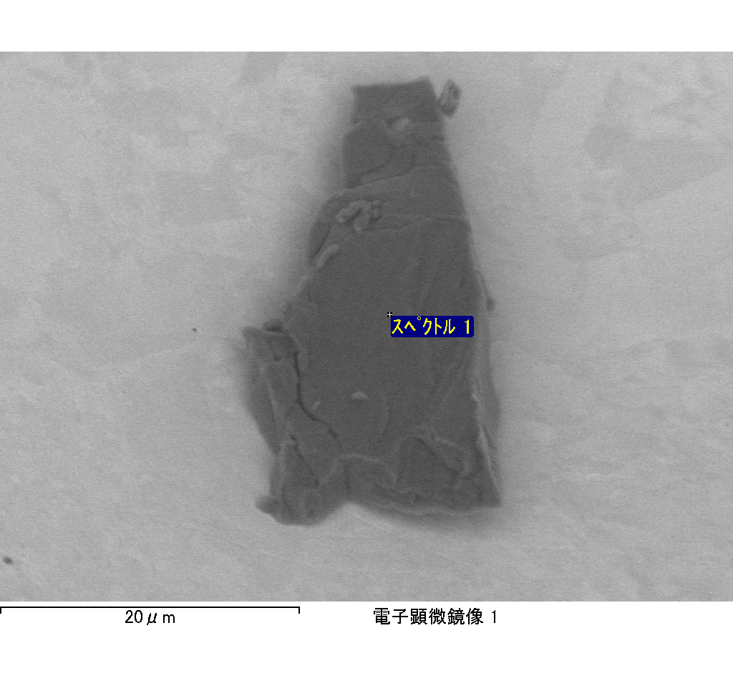

ｽﾍﾟｸﾄﾙﾗﾍﾞﾙ: ｽﾍﾟｸﾄﾙ 1

ﾗｲﾌﾞﾀｲﾑ 120.0 s

収集ｼﾞｵﾒﾄﾘ[度] :

試料傾斜角 = 0.0

方位角 = 0.0

ｴﾚﾍﾞｰｼｮﾝ = 30.0

加速電圧 = 10.00 kV

ｽﾍﾟｸﾄﾙ全ｶｳﾝﾄ数 = 164943

|  |  |  |  |
| --- | --- | --- | --- |
| ｻﾝﾌﾟﾙﾃﾞｰﾀ : | ｴﾈﾙｷﾞｰ[eV] | 分解能[eV] | ｶｳﾝﾄ数 |
| ｽﾄﾛｰﾌﾞ : | 3.8 | 51.86 | 1196665 |
|  |  |  |  |

定量最適化がおこなわれていません

ｽﾍﾟｸﾄﾙﾗﾍﾞﾙ: ｽﾍﾟｸﾄﾙ 2

ﾗｲﾌﾞﾀｲﾑ 120.0 s

収集ｼﾞｵﾒﾄﾘ[度] :

試料傾斜角 = 0.0

方位角 = 0.0

ｴﾚﾍﾞｰｼｮﾝ = 30.0

加速電圧 = 10.00 kV

ｽﾍﾟｸﾄﾙ全ｶｳﾝﾄ数 = 165777

|  |  |  |  |
| --- | --- | --- | --- |
| ｻﾝﾌﾟﾙﾃﾞｰﾀ : | ｴﾈﾙｷﾞｰ[eV] | 分解能[eV] | ｶｳﾝﾄ数 |
| ｽﾄﾛｰﾌﾞ : | 3.8 | 51.82 | 1196631 |
|  |  |  |  |

定量最適化がおこなわれていません

ｽﾍﾟｸﾄﾙ処理 :

省略されたﾋﾟｰｸはありません

処理ｵﾌﾟｼｮﾝ : 酸素 ｽﾄｲｷｵﾒﾄﾘ (ﾉｰﾏﾗｲｽﾞ)

繰り返し回数 = 2

ｽﾀﾝﾀﾞｰﾄﾞ :

Na Albite 1999/06/01

Mg MgO 1999/06/01

Al Al2O3 1999/06/01

Si SiO2 1999/06/01

P GaP 1999/06/01

S FeS2 1999/06/01

K MAD-10 Feldspar 1999/06/01

Ca Wollastonite 1999/06/01

Cr Cr 1999/06/01

Mn Mn 1999/06/01

Fe Fe 1999/06/01

Ni Ni 1999/06/01

|  |  |  |  |  |  |
| --- | --- | --- | --- | --- | --- |
| 元素 | 質量濃度 | 原子数 | 化合物 | 化学式 |  |
|  | [%] | 濃度[%] | 濃度[%] |  |  |
| Na K | 1.03 | 2.45 | 1.38 | Na2O |  |
| Mg K | 128.06 | 289.80 | 212.33 | MgO |  |
| Al K | 7.20 | 14.69 | 13.61 | Al2O3 |  |
| Si K | 189.62 | 371.46 | 405.65 | SiO2 |  |
| P K | -166.22 | -295.26 | -380.87 | P2O5 |  |
| S K | -121.41 | -208.33 | -303.14 | SO3 |  |
| K K | -2.68 | -3.77 | -3.23 | K2O |  |
| Ca K | 6.64 | 9.11 | 9.28 | CaO |  |
| Cr K | -4.73 | -5.01 | -6.91 | Cr2O3 |  |
| Mn K | 7.29 | 7.30 | 9.42 | MnO |  |
| Fe K | 103.72 | 102.18 | 133.43 | FeO |  |
| Ni K | 7.12 | 6.67 | 9.06 | NiO |  |
| O | -55.63 | -191.30 |  |  |  |
| ﾄｰﾀﾙ | 100.00 |  |  |  |  |

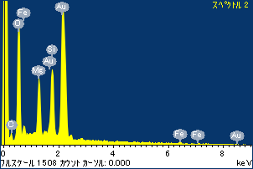

ﾌﾟﾛｼﾞｪｸﾄ : 20110629_Au08

ｵｰﾅｰ : Administrator

領域 分析領域 1

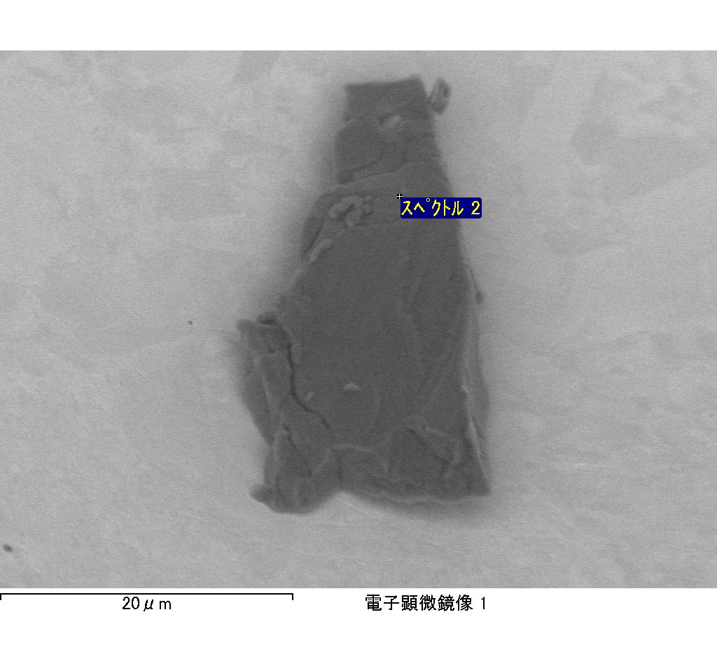

ｽﾍﾟｸﾄﾙﾗﾍﾞﾙ: ｽﾍﾟｸﾄﾙ 3

ﾗｲﾌﾞﾀｲﾑ 120.0 s

収集ｼﾞｵﾒﾄﾘ[度] :

試料傾斜角 = 0.0

方位角 = 0.0

ｴﾚﾍﾞｰｼｮﾝ = 30.0

加速電圧 = 10.00 kV

ｽﾍﾟｸﾄﾙ全ｶｳﾝﾄ数 = 164782

|  |  |  |  |
| --- | --- | --- | --- |
| ｻﾝﾌﾟﾙﾃﾞｰﾀ : | ｴﾈﾙｷﾞｰ[eV] | 分解能[eV] | ｶｳﾝﾄ数 |
| ｽﾄﾛｰﾌﾞ : | 3.8 | 51.92 | 1197452 |
|  |  |  |  |

定量最適化がおこなわれていません

ｽﾍﾟｸﾄﾙ処理 :

定量計算に使用されていないﾋﾟｰｸ : 2.780 keV

処理ｵﾌﾟｼｮﾝ : 酸素 ｽﾄｲｷｵﾒﾄﾘ (ﾉｰﾏﾗｲｽﾞ)

繰り返し回数 = 2

ｽﾀﾝﾀﾞｰﾄﾞ :

Na Albite 1999/06/01

Mg MgO 1999/06/01

Al Al2O3 1999/06/01

Si SiO2 1999/06/01

P GaP 1999/06/01

S FeS2 1999/06/01

K MAD-10 Feldspar 1999/06/01

Ca Wollastonite 1999/06/01

Cr Cr 1999/06/01

Mn Mn 1999/06/01

Fe Fe 1999/06/01

Ni Ni 1999/06/01

|  |  |  |  |  |  |
| --- | --- | --- | --- | --- | --- |
| 元素 | 質量濃度 | 原子数 | 化合物 | 化学式 |  |
|  | [%] | 濃度[%] | 濃度[%] |  |  |
| Na K | 6.05 | 3.82 | 8.15 | Na2O |  |
| Mg K | -229.38 | -137.18 | -380.33 | MgO |  |
| Al K | -6.54 | -3.52 | -12.35 | Al2O3 |  |
| Si K | -357.37 | -185.00 | -764.52 | SiO2 |  |
| P K | 316.44 | 148.53 | 725.06 | P2O5 |  |
| S K | 254.78 | 115.53 | 636.16 | SO3 |  |
| K K | -17.19 | -6.39 | -20.71 | K2O |  |
| Ca K | -9.76 | -3.54 | -13.66 | CaO |  |
| Cr K | -14.83 | -4.15 | -21.68 | Cr2O3 |  |
| Mn K | 54.71 | 14.48 | 70.65 | MnO |  |
| Fe K | -107.39 | -27.96 | -138.15 | FeO |  |
| Ni K | 8.94 | 2.21 | 11.38 | NiO |  |
| O | 201.54 | 183.15 |  |  |  |
| ﾄｰﾀﾙ | 100.00 |  |  |  |  |

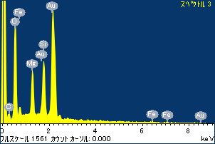

ﾌﾟﾛｼﾞｪｸﾄ : 20110629_Au08

ｵｰﾅｰ : Administrator

領域 分析領域 1

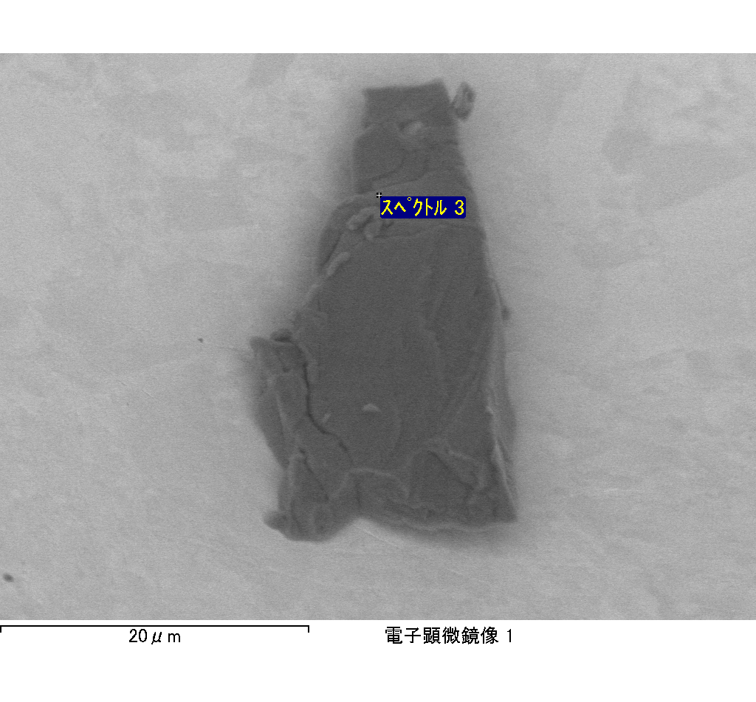

ｽﾍﾟｸﾄﾙﾗﾍﾞﾙ: ｽﾍﾟｸﾄﾙ 4

ﾗｲﾌﾞﾀｲﾑ 120.0 s

収集ｼﾞｵﾒﾄﾘ[度] :

試料傾斜角 = 0.0

方位角 = 0.0

ｴﾚﾍﾞｰｼｮﾝ = 30.0

加速電圧 = 10.00 kV

ｽﾍﾟｸﾄﾙ全ｶｳﾝﾄ数 = 165090

|  |  |  |  |
| --- | --- | --- | --- |
| ｻﾝﾌﾟﾙﾃﾞｰﾀ : | ｴﾈﾙｷﾞｰ[eV] | 分解能[eV] | ｶｳﾝﾄ数 |
| ｽﾄﾛｰﾌﾞ : | 3.8 | 51.86 | 1196930 |
|  |  |  |  |

定量最適化がおこなわれていません

ｽﾍﾟｸﾄﾙ処理 :

省略されたﾋﾟｰｸはありません

処理ｵﾌﾟｼｮﾝ : 酸素 ｽﾄｲｷｵﾒﾄﾘ (ﾉｰﾏﾗｲｽﾞ)

繰り返し回数 = 2

ｽﾀﾝﾀﾞｰﾄﾞ :

Na Albite 1999/06/01

Mg MgO 1999/06/01

Al Al2O3 1999/06/01

Si SiO2 1999/06/01

P GaP 1999/06/01

S FeS2 1999/06/01

K MAD-10 Feldspar 1999/06/01

Ca Wollastonite 1999/06/01

Cr Cr 1999/06/01

Mn Mn 1999/06/01

Fe Fe 1999/06/01

Ni Ni 1999/06/01

|  |  |  |  |  |  |
| --- | --- | --- | --- | --- | --- |
| 元素 | 質量濃度 | 原子数 | 化合物 | 化学式 |  |
|  | [%] | 濃度[%] | 濃度[%] |  |  |
| Na K | 52.09 | 84.53 | 70.21 | Na2O |  |
| Mg K | 13.97 | 21.44 | 23.16 | MgO |  |
| Al K | 69.08 | 95.52 | 130.51 | Al2O3 |  |
| Si K | 207.32 | 275.42 | 443.51 | SiO2 |  |
| P K | -165.39 | -199.24 | -378.97 | P2O5 |  |
| S K | -119.60 | -139.18 | -298.64 | SO3 |  |
| K K | 1.67 | 1.59 | 2.01 | K2O |  |
| Ca K | 14.30 | 13.31 | 20.00 | CaO |  |
| Cr K | 6.74 | 4.84 | 9.86 | Cr2O3 |  |
| Mn K | -5.72 | -3.89 | -7.39 | MnO |  |
| Fe K | 6.61 | 4.42 | 8.51 | FeO |  |
| Ni K | 60.68 | 38.57 | 77.22 | NiO |  |
| O | -41.74 | -97.34 |  |  |  |
| ﾄｰﾀﾙ | 100.00 |  |  |  |  |

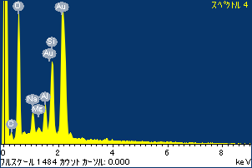

ﾌﾟﾛｼﾞｪｸﾄ : 20110629_Au08

ｵｰﾅｰ : Administrator

領域 分析領域 1

